
Цветные вариофокальные ИК видеокамеры
серии VN7XEH-HVFA-IR
ПАСПОРТ

Описание
Цветные ИК видеокамеры повышенного разрешения с шумоподавлением 2DNR, функцией день-ночь с фильтром ICR. Матрица 1/3" Sony 960H Ex-view HADII и DSP Effio-E. Видеокамеры VN7XEH-HVFA- IR применяются для наружного видеонаблюдения. Камеры имеют внешние органы настройки объектива. Благодаря встроенной ИК подсветке наблюдение обеспечивается в полной темноте.
Наличие двух вариантов вариофокальных объективов позволяет использовать эти видеокамеры как для наблюдения общей обстановки в широком поле зрения, так и для просмотра с узким полем зрения пространства вдоль протяженных объектов.

Особенности
- Сверхвысокое разрешение новой технологии "960H Effio-E"
- Шумоподавление 2DNR
- Функция день/ночь ICR
- Вариофокальный объектив с автодиафрагмой 2,8-12 мм или 5-50 мм
- Наведение в трех плоскостях – 3-Axis
- Пустотелый кронштейн
- Интеллектуальная компенсация неравномерности ИК подсветки
- Встроенная ИК – подсветка до 30 или 50 м (соответственно объективу)
- OSD- меню
- Управление по RS-485

Схема подключения
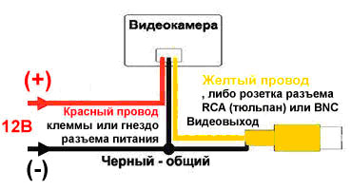 | 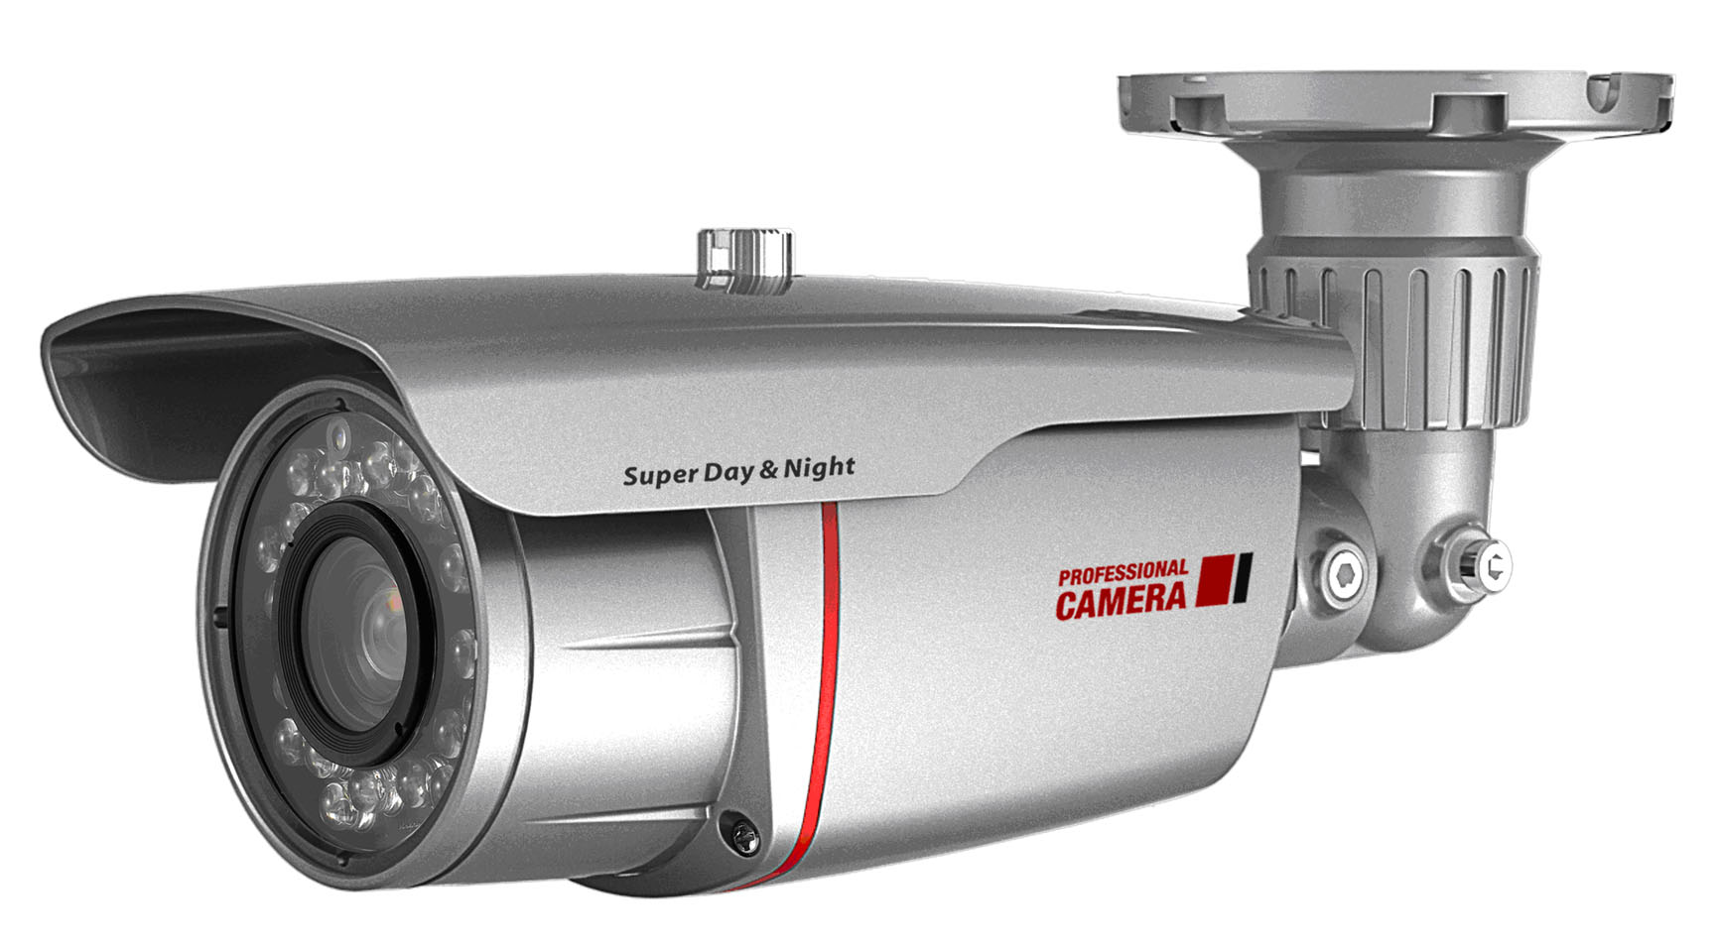

Внимание! Для питания видеокамеры всегда используйте стабилизированное напряжение постоянного тока (DC). Предпочтителен отдельный источник питания.

Основные технические характеристики

Модель |  | VN7XEH-HVFA-IR
Питание | Напряжение | 12 В (DC)/24В
Питание | Ток потребления | 120/340 (с ИК) или 80/200 (с ИК) мА
Матрица | CCD (ПЗС) | 1/3" Sony 960H Ex-view HADII
Система разложения | Развертка | Чересстрочная, 2:1
Система разложения | Частота строк/полей | 15625/50 Гц
Система разложения | Синхронизация | Внутренняя
Электрические характеристики | Разрешение | 650 (цв)/ 700 (чб) ТВЛ
Электрические характеристики | Видеовыход | Композитный, 1.0 В/ 75 Ом
Электрические характеристики | Отношение С/Ш | 52 дБ (АРУ выкл.)
Электрические характеристики | Мин. освещенность | 0
Электрические характеристики | Усиление (АРУ) | Автоматическое
Электрические характеристики | Эл. затвор | 1/50~1/100,000 с (PAL)
Объектив | Вариофокальный | 2,8-12 мм ; опция 5-50 мм (DC)
ИК подсветка | Встроенная | 850 нм, до 30 или 50 м (для 5-50мм)
Окружающая среда | Рабочая температура | - 30°C ~ + 50°C
Окружающая среда | Температура хранения | - 40°C ~ + 70°C
Окружающая среда | Класс защиты | IP66
Физические характеристики | Размеры | 101 x108.7x338
Физические характеристики | Масса | не более 1,2 кг.

Комплектация
  - Видеокамера с козырьком и встроенным объективом – 1 шт.
  - Кронштейн – 1 шт.
  - Соединительный кабель – 1 шт.
  - Паспорт – 1 шт.

Гарантии

Изготовитель гарантирует работоспособность изделия при соблюдении потребителем условий транспортировки, хранения, монтажа и эксплуатации. Гарантийные обязательства не действительны в случаях вывода изделия из строя путем электрического пробоя питающих и выходных цепей, а также механического повреждения видеокамеры. Для не влагозащищенных моделей не гарантийным случаем является выход из строя в результате намокания и коррозии элементов камеры.
Гарантия 3 года.

Изготовитель
VISION HI-TECH CO., LTD.
Vision bldg, 150-3 Simgok-dong, Wonmi-ku, Buchon-city
Kyunggi-do Korea
www.vhtcctv.com
*Технические характеристики могут быть изменены без предварительного уведомления.

